|  |  |
| --- | --- |
| UBND HUYỆN BÌNH CHÁNH | **ĐỀ KIỂM TRA HỌC KỲ I – NĂM HỌC: 2020-2021** |
| **TRƯỜNG THCS TÂN QUÝ TÂY** | **NGÀY KIỂM TRA: …/…/2020** |
| **ĐỀ THAM KHẢO** | **MÔN: TOÁN - LỚP 7** |
|  | **Thời gian làm bài: 90 phút** (Không kể thời gian phát đề) |
|  |  |
| **Đề có 01 trang** |  |

**Bài 1: (2.0 điểm)** Thực hiện phép tính:

 

**Bài 2: (3.0 điểm)** Tìm x, biết:







**Bài 3: (1.0 điểm)**

Tìm a, b, c biết: 

**Bài 4: (1.0 điểm)**

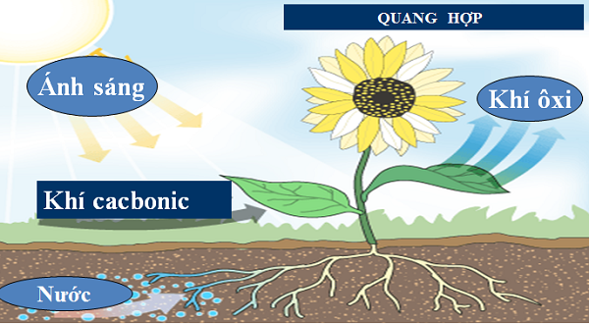Một anh nhân viên phải giao Gà rán KFC cho khách cách cửa hàng 12km. Hỏi để kịp giờ giao Gà rán lúc 17 giờ 30 phút, anh phải chạy với vận tốc bao nhiêu thì đến đúng giờ. Biết anh xuất phát lúc 17 giờ 18 phút và vận tốc chạy của anh đều, không gặp trở ngại khi giao hàng.

**Bài 5: (1.0 điểm)**

Nếu trong một ngày nắng thì 1m2 lá cây xanh khi quang hợp sẽ cần một lượng cacbonic và nhả ra môi trường một lượng khí oxi tỉ lệ với 11 và 8. Tính lượng cacbonic và lượng oxi mà 1m2 lá cây xanh đã thu vào và nhả ra, biết rằng lượng khí cacbonic nhiều hơn khí oxi là 6 gam.

**Bài 6: (3.0 điểm)**

Cho ABC có AB = AC, M là trung điểm của BC. Trên tia đối của tia MA lấy điểm N sao cho MN = MA. Chứng minh rằng:

a)ABM = NCM

b) AB // NC

c) AM  BC

**- HẾT -**

**ĐÁP ÁN**

|  |  |  |
| --- | --- | --- |
| **Bài** | **Nội dung** | **Biểu điểm** |
| **Bài 1a** |  | 0.5  0,25x2 |
| **Bài 1b** |  | 0.5x2 |
| **Bài 2a** |  | 0.5x2 |
| **Bài 2b** |  | 0.25x2 |
| **Bài 2c** |  | 0.25x2 |
| **Bài 3** | Áp dụng tính chất của dãy tỉ số bằng nhau:    Suy ra: | 0.25  0.25x3 |
| **Bài 4** | Thời gian đi từ cửa hàng đến nơi giao hàng đúng giờ:  17 giờ 30 phút - 17 giờ 18 phút = 12 phút = 0,2 giờ  Vận tốc người giao hàng cần phải chạy:  12 : 0,2 = 60 km/h  Vậy người giao gà chạy với vận tốc 60 km/h. | 0.5  0.5 |
| **Bài 5** | Gọi x;y lần lượt là khối lượng khí cacbonic và oxi  (x;y >0)  Theo đề bài, ta có: và x - y = 6  Áp dụng tính chất dãy tỉ số bằng nhau :    Suy ra:  Vậy lượng cacbonic và lượng oxi mà 1m2 lá cây xanh đã thu vào và nhả ra lần lượt là 22g; 16g. |  |
| **Bài 6a** | a)Xét ABM vàNCM có:  +BM = CM (gt)  +(đối đỉnh)  + AM = NM (gt)  ABM =NCM(c.g.c) | 1.0 |
| **Bài 5b** | Ta có (vì ABM =NCM)  Mà và  ở vị trí so le trong  Vậy AB // CN | 1.0 |
| **Bài 5c** | Xét ABM vàACM có:  + BM = CM (gt)  +AM là cạnh chung  +AB=AC (gt)  ABM =ACM(c.c.c)  (2 góc tương ứng)  Mà (kề bù)    Vậy AM  BC | 1.0 |

**- HẾT -**